*Université Sidi Mohamed Ben Abdellah*

*Faculté des sciences Dhar El Mahrez Fès*

**Master Big Data Analytics & Smart Systems**

Traitement Parallèle

**Les processus lourds et les processus léger**

1. Intel coré M: 2

1. Le nombre des corés de machine et Leur utilisation : 3

2. Processus lourd vs processus 4

3. Etats d’un processus : 5

**Réalisé par :**

Ayoub BERRAG

**Encadré par :**

Pr. Mohamed MEKNASSI

1. Intel coré M:



**Moins performants que les i3, i5 et i7, les Core M ont l’avantage de consommer peu d’énergie, et donc d’augmenter considérablement l’autonomie des appareils. C’est d’ailleurs le Core M qui équipe le dernier-né des portables d’Apple (9 h d’autonomie). Gardez en tête qu’un disque dur lent ralentira fortement l’impression de fluidité, même avec le plus performant des processeurs. Un disque SSD reste l’allié incontournable d’un bon processeur.**

1. Le nombre des corés de machine et Leur utilisation :

**Mon pc contient 2 coré comme il en vois ci dessue**

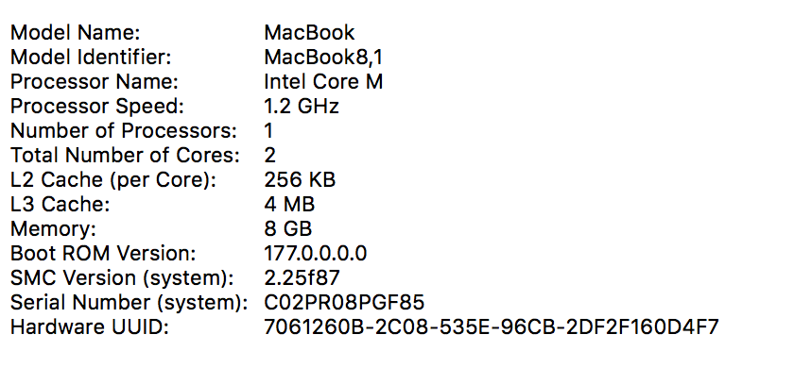

**J’ai utilisé souvent les 2 coré de mon machine pour le développement d’application mobile et aussi pour la réalisation de mes projet professionnel**

1. Processus lourd vs processus

**Léger L’exécution d’un processus se fait dans son contexte. Quand il y a changement de processus courant, il y a une commutation ou changement de contexte.**

**En raison de ce contexte, la plupart des systèmes offrent la distinction entre :**

**– « processus lourd », qui sont complètement isolés les uns des autres car ayant chacun leur contexte**

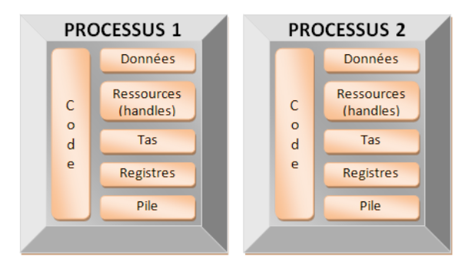

**– « processus légers » (threads), qui partagent un contexte commun sauf la pile (les threads possèdent leur propre pile d’appel)**

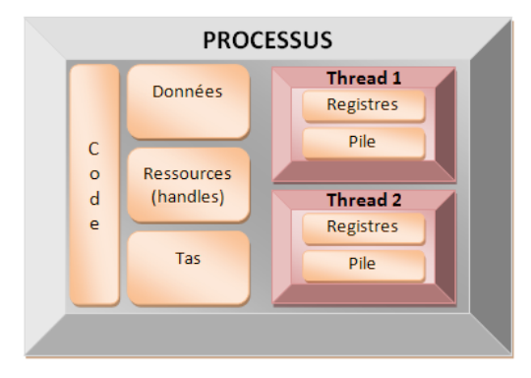

**Remarque : Tous deux représentent l’exécution d’un ensemble d’instructions du langage machine d’un processeur (notion de fil).**

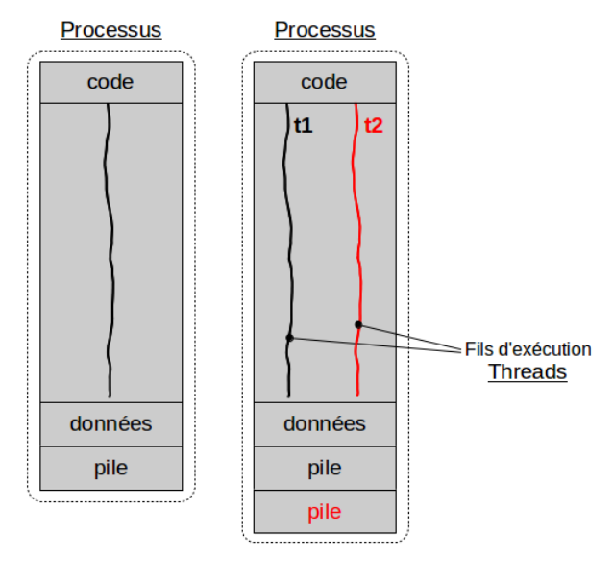

1. Etats d’un processus :

**Ces états existent dans la plupart des**[**systèmes d'exploitation**](https://fr.wikipedia.org/wiki/Syst%C3%A8me_d%27exploitation)**:**

* **Initialisation (en anglais, created ou new) :**

**C'est le premier état d'un processus. Il y attend que l'**[**ordonnanceur**](https://fr.wikipedia.org/wiki/Ordonnanceur)**le place dans l'état prêt, ce qui peut prendre plus ou moins longtemps. Généralement, dans les**[**ordinateurs de bureau**](https://fr.wikipedia.org/wiki/Ordinateurs_de_bureau)**, cela est automatique ; dans un**[**système d'exploitation temps réel**](https://fr.wikipedia.org/wiki/Syst%C3%A8me_d%27exploitation_temps_r%C3%A9el)**, cette admission peut-être reportée. En effet, dans de tels systèmes, trop de processus en attente peuvent amener à une saturation, notamment des**[**bus**](https://fr.wikipedia.org/wiki/Bus_informatique)**, entraînant l'incapacité du système à tenir les délais.**

* **Prêt ou En attente (en anglais, ready ou runnable) :**

**Dans cet état, le processus a été chargé en**[**mémoire centrale**](https://fr.wikipedia.org/wiki/M%C3%A9moire_(informatique))**et attend son exécution sur le**[**processeur**](https://fr.wikipedia.org/wiki/Processeur)**, c'est-à-dire une**[**commutation de contexte**](https://fr.wikipedia.org/wiki/Commutation_de_contexte)**provoquée par l'ordonnanceur.**

**Il peut y avoir beaucoup de processus en attente car, sur un ordinateur équipé d'un seul processeur, les processus doivent passer un par un. Les processus disponibles sont rangés dans une**[**file**](https://fr.wikipedia.org/wiki/File_(structure_de_donn%C3%A9es))**; les autres, ceux qui attendent quelque chose (données provenant du disque dur, une connexion internet, etc.) ne sont pas pris en compte. Cette file d'attente (ready queue) est gérée par l'**[**ordonnanceur**](https://fr.wikipedia.org/wiki/Ordonnanceur)**.**

* **Élu ou Exécution (en anglais, running) :**

**Le processus est en cours d'exécution par le processeur.**

* **Endormi ou Bloqué (en anglais, blocked ou waiting) :**

**Le processus a été**[**interrompu**](https://fr.wikipedia.org/wiki/Interruption_(informatique))**ou attend un événement (la fin d'une opération d'**[**entrée/sortie**](https://fr.wikipedia.org/wiki/Entr%C3%A9e/sortie)**, un**[**signal**](https://fr.wikipedia.org/wiki/Communication_inter-processus)**, ...).**

* **Terminé (en anglais, terminated) :**

**Le processus est terminé, c'est-à-dire soit le résultat est connu, soit le programme a été forcé de s'arrêter.**